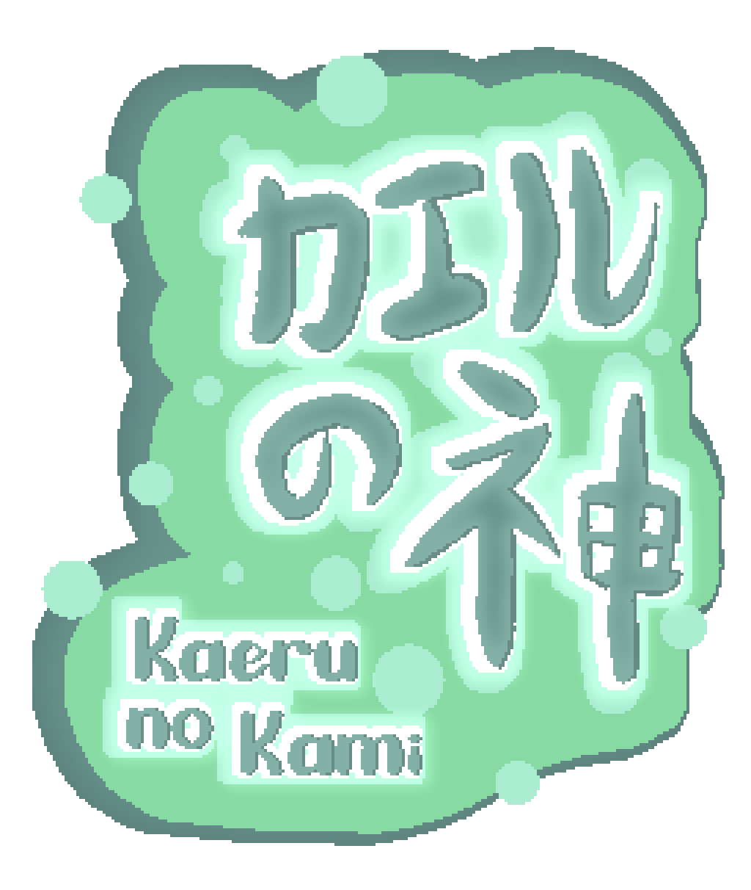BIBLE GRAPHIQUE

*Projet semestriel - Platformer*



SIBEAUX Etienne GD1B – ETPA Rennes

*Moodboard --------------------------------------------------------- 3*

*Intentions Graphiques ------------------------------------------- 4*

*Character Design ------------------------------------------------- 6*

*Ecrans de Jeu ----------------------------------------------------- 9*

*User Interface ---------------------------------------------------- 10*

*Logos -------------------------------------------------------------- 11*

* *Moodboard*

*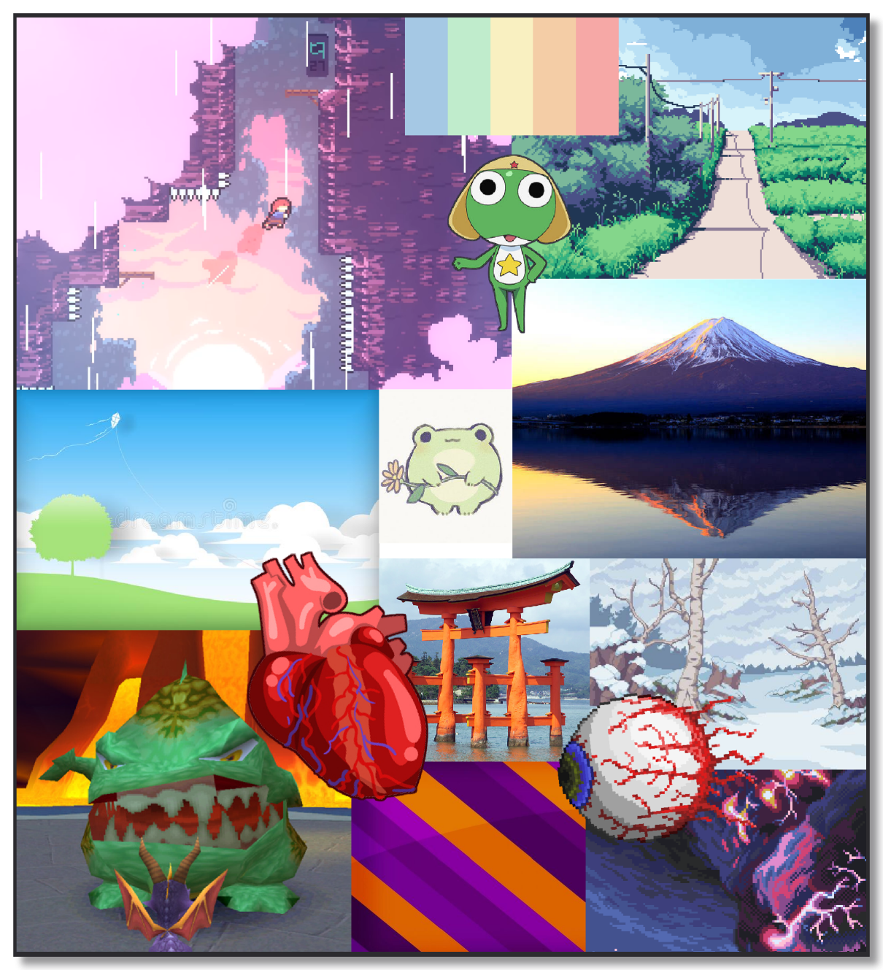*

* *Intentions Graphiques*

Kaeru no Kami prend place dans un environnement rural japonisé, vous pourrez y trouver des éléments venant de cette culture comme des torii ou un temple. Vous incarnez une grenouille et le but de votre aventure est d’escalader la montagne qui vous fait face. Le long de votre ascension, vous trouverez des entités qui pourraient bien vous déranger.

Le style visuel du jeu est basé sur du pixel art avec certaines couleurs possédant des dégradés. Par conséquent, durant le processus de création des assets, ces derniers sont réalisés dans un canvas possédant des dimensions deux fois inférieures à celles qui sont désirées. L’asset réalisé, sa résolution est multipliée par deux afin d’obtenir du pixel art de la taille souhaitée.

Lors du début de l’aventure, la palette de couleur est composée de couleurs claires et pastel pour représenter une plaine faisant office de pied de la montagne. Plus la grenouille grimpera haut, et plus l’ambiance changera, pour au final arriver au Cœur de la Montagne, zone enneigée pleine d’éléments aux couleurs saturées mélangeant des teintes orangées et violacées.

La majeure source d’inspiration pour ce jeu est Celeste ( Extremely OK Games, 2018). Une autre source d’inspiration mineure est Spyro : Year of the Dragon (Insomniac Games, Sony Computer Entertainment, 2000).

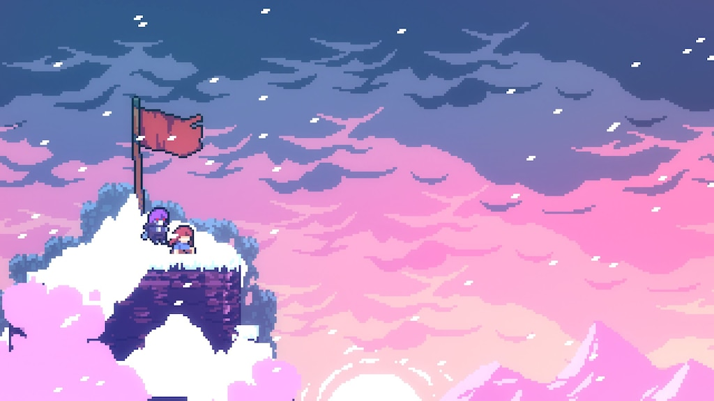

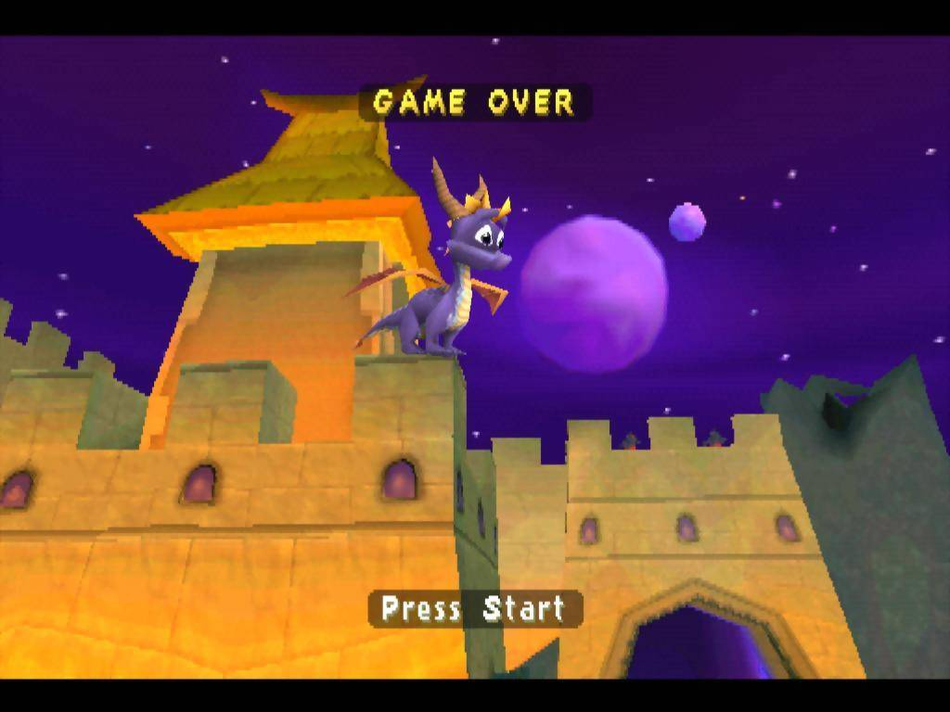Celeste

Spyro : Year of the Dragon

* *Character Design*

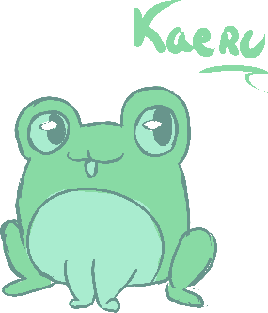

*Protagoniste*

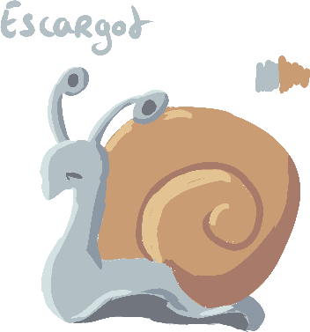

*Ennemi 1*

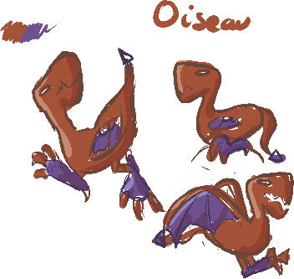

*Ennemi 2*

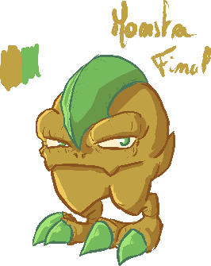

*Ennemi 3*

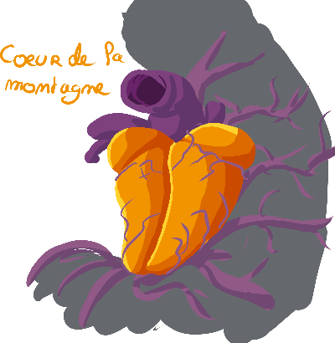

*« Antagoniste »*

* *Ecrans de Jeu*

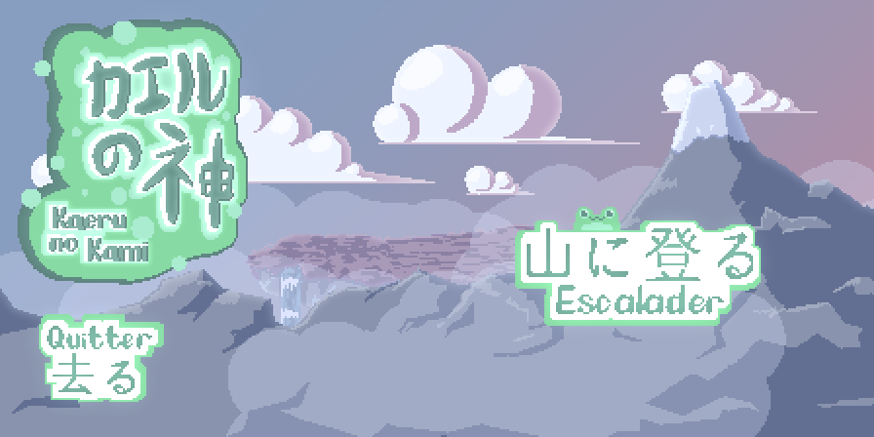

*Ecran-titre*

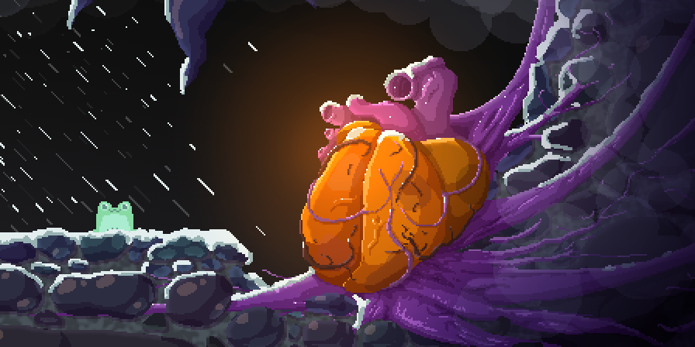

*Climax*

* *User Interface*

Le seul élément d’interface présent dans le jeu est une jauge de puissance se remplissant et se vidant, représentant la hauteur du saut que la grenouille s’apprête à réaliser.

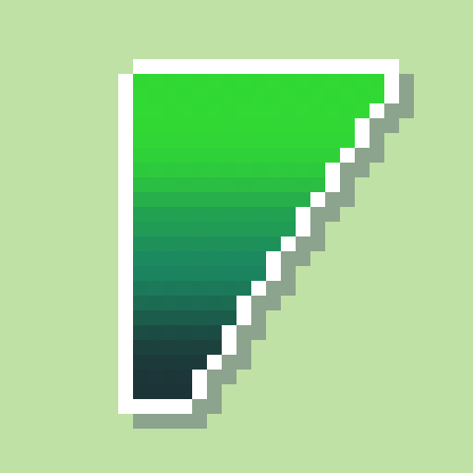

Jauge pleine

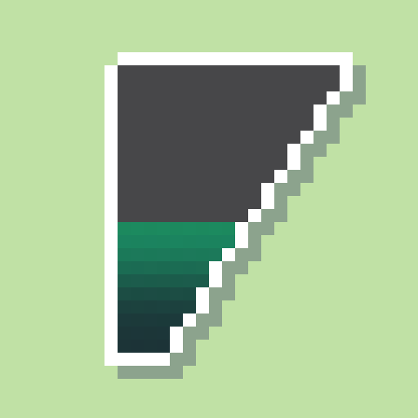

Jauge à moitié vide

* *Logos*

**

*Logo du jeu*

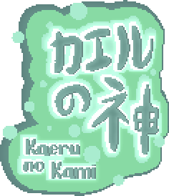

*Logo in-game (écran-titre)*